**WORKSHOP PRODUKSI GAME 5   
LOGBOOK 5**



Dosen Pengampu :

Rizky Yuniar Hakkun

Oleh :

Chusnul Chotimah 4210161008

Rahadian Rayhan W 4210161010

Julian Akbar Renaldi 4210161029

**PROGRAM STUDI TEKNOLOGI GAME**

**DEPARTEMEN TEKNOLGI MULTIMEDIA KREATIF**

**POLITEKNIK ELEKTRONIKA NEGERI SURABAYA**

**SURABAYA**

**2018 ­**

1. **Game Design**
2. **Rumble Boxing**

Genre : Hyper casual, Dash, Endless

Target Audience : Diatas 6 tahun

1. **Abstraksi**

Rumble Boxing adalah sebuah boxing/tinju endless yang mekanikanya dikemas sedemikian rupa sehingga menjadi simple dan menarik. Konsep pertarungan tinju adalah rumble, dimana yang kalah, akan tereliminasi dan digantikan oleh pemain baru. Sehingga apabila player berhasil mengalahkan satu musuh, maka akan lanjut ke round baru untuk menghadapi musuh baru.

Pemain harus menekan tombol yang sama sesuai dengan quest yang diberikan. Apabila benar, maka pemain akan melakukan serangan dan apabila salah, maka akan terkena pukulan. Musuh akan memukul dengan frekuensi konstan. Sehingga kunci dari game ini adalah kecepatan dan akurasi. Game ini bersifat endless, dimana yang menjadi tolak ukur sebuah keberhasilan pemain adalah berapa banyak ronde dia bisa bertahan.

1. **Progress Mingguan 5**
2. **Chusnul Chotimah**

**Konsep Monetisasi**

1. **Iklan**

Format Iklan :

1. Interstitial Ads

Interstitial Ads adalah iklan layar penuh/full screen yang mencakup antarmuka aplikasi. Jenis ini biasanya ditampilkan pada titik transisi alami dalam arus aplikasi, seperti antara aktivitas atau selama jeda antara tingkat dalam permainan.

1. Video Ads

Unit iklan video reward memungkinkan pengguna menonton video agar mendapatkan reward dalam aplikasi, seperti koin, nyawa tambahan, atau poin. Anda dapat menetapkan reward yang berbeda untuk unit iklan yang berbeda, dan menentukan nilai reward dan item yang akan diterima pengguna.

|  |  |  |
| --- | --- | --- |
| Format Iklan | Posisi Iklan | Implementasi |
| Interstitial | Kembali ke menu | - |
| Sebelum keluar | - |
| Video | Game Over | Memberikan kesempatan player untuk melanjutkan permainan, setelah player gagal menyelesaikan permainan. |
| Tombol untuk melihat iklan | Pemain akan diberikan kesempatan untuk mendapatkan poin secara gratis dengan menonton video. Cukup dengan menekan tombol yang ada di main menu. |

1. In App Purchase

In-app purchase (atau in-app billing untuk di Android) singkatnya adalah di mana sebuah aplikasi menjual produk digital baik itu barang ataupun layanan ke pengguna aplikasinya. Saat ini, in-app purchase sangat populer di kalangan pengembang aplikasi karena pengembang aplikasi dapat mengembangkan aplikasi dengan model freemium di mana pengguna dapat mengunduh dan menggunakan aplikasinya secara gratis namun disediakan fitur premium yang mana pengguna harus membayar untuk memanfaatkan fitur tersebut.

Dalam game rumble boxing, fitur yang dimanfaatkan untuk digunakan dalam IAP adalah menjual ‘gems’. Dimana gems digunakan player untuk membeli skin dan arena. Untuk membeli skin dan arena sendiri, bisa dilakukan dengan cara menggunakan poin. 1 gem disini bernilai 500 poin. Jadi player diberi pilihan untuk membeli skin dan arena dengan cara yang mana.

1. Julian Akbar Renaldi
   1. Start game condition

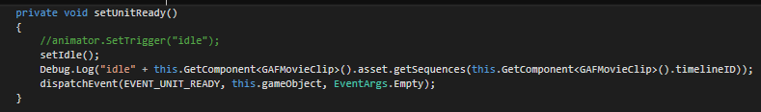

* 1. Identifier filled quest counter

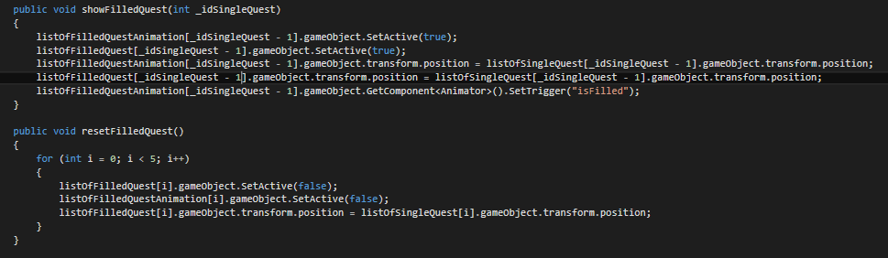

1. Rahadian Rayhan W
   1. Main menu & Moving Background

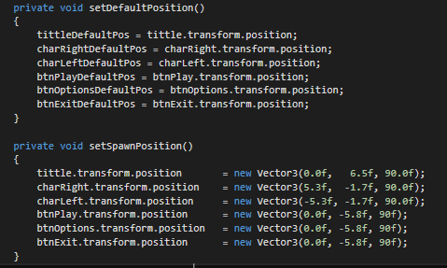

* 1. Testing game

